«УТВЕРЖДЕНО»
Решением Совета Общественной палаты г.о. Королев Московской области
от 06.08.2019 протокол № 17

АКТ
общественной проверки
на основании обращения граждан в Общественную палату г.о. Королев,
плана работы Общественной палаты г.о. Королев
в рамках проведения системного и комплексного общественного контроля
проведен осмотр состояния тротуара по ул. 50 лет ВЛКСМ вдоль дома №13 до пересечения с ул. Сакко и Ванцетти, включенного в «План работ по ремонту и реконструкции тротуаров г.о. Королев МО на период 2019 – 2023 г.г.» с исполнение работ по данному тротуару в 2021 году.

Сроки проведения общественного контроля: 04.08.2019 г.
Основания для проведения общественной проверки: обращения граждан - жителей дома №13 по ул. 50 лет ВЛКСМ, плана работы Общественной палаты г.о. Королев
Форма общественного контроля: мониторинг
Предмет общественной проверки: наличие комфортной городской среды – ремонт тротуара по ул. 50 лет ВЛКСМ вдоль дома №13.

Состав группы общественного контроля:
- Корнеева Ольга Борисовна – председатель Общественной палаты г.о. Королев
- Красуля Виталий Яковлевич – ответственный секретарь Общественной палаты

Группа общественного контроля провела визуальный осмотр наличия комфортной городской среды – ремонт тротуара вдоль ул. 50 лет ВЛКСМ у дома №13, включенного в «План работ по ремонту и реконструкции тротуаров г.о. Королев МО на период 2019 – 2023 г.г.» с исполнение работ по данному тротуару в 2021 году.

Осмотр показал:
- тротуар протяжённость 120 метров полностью разрушен под воздействием автомобильного транспорта, находится частично в грунтовом и асфальтобетонном исполнении не соответствует нормам безопасности для пешеходов.

Общественная палата рекомендует Администрации города в соответствии с действующим законодательством включить названный тротуара в План по ремонту и реконструкции тротуаров…» в 2019 году и привести объект в нормативное состояние с учетом критериев доступности для маломобильных групп населения.
По итогам общественного мониторинга составлен АКТ.
Согласно ПДД РФ, тротуар - элемент дороги, предназначенный исключительно для движения пешеходов, парковки и проезды автомобилей по ним запрещены. Общественная палата держит вопрос на контроле.

Председатель Общественной палаты г.о.Королев | п/в О.Б.Корнеева

Приложение

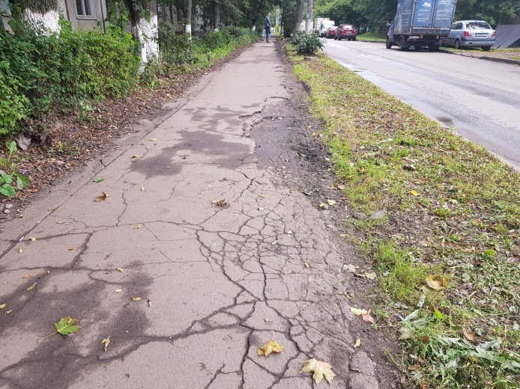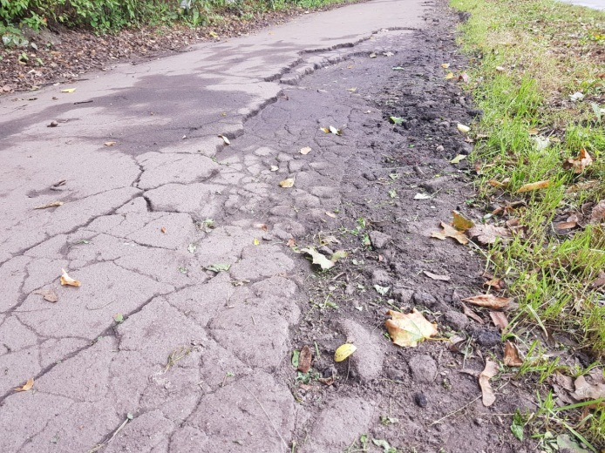

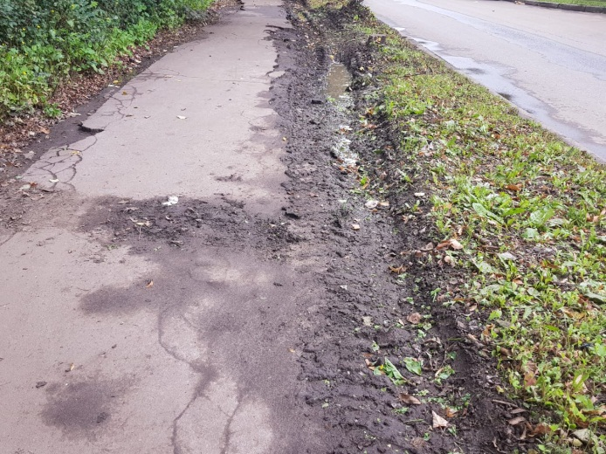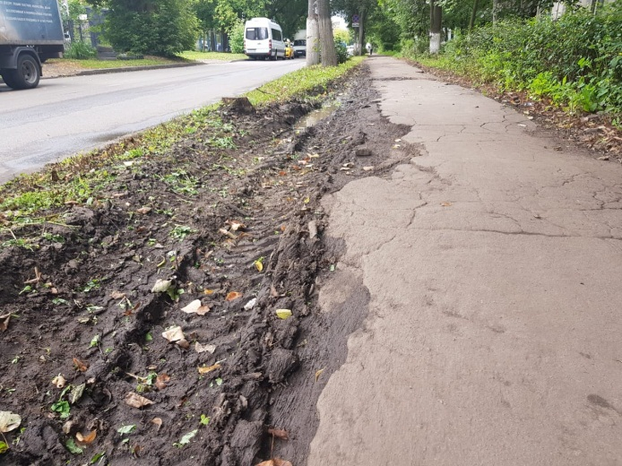

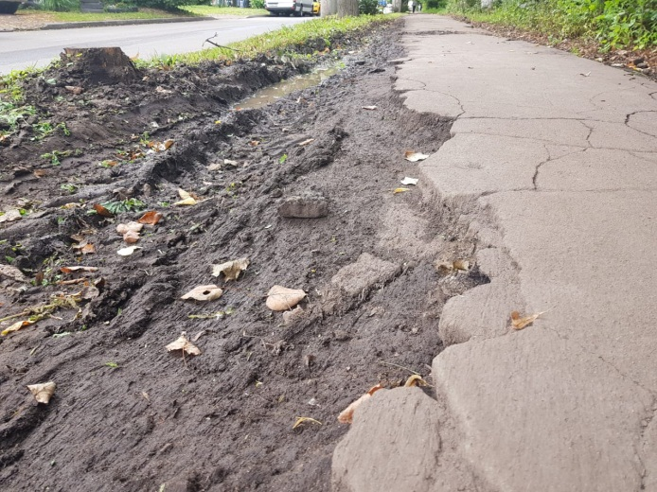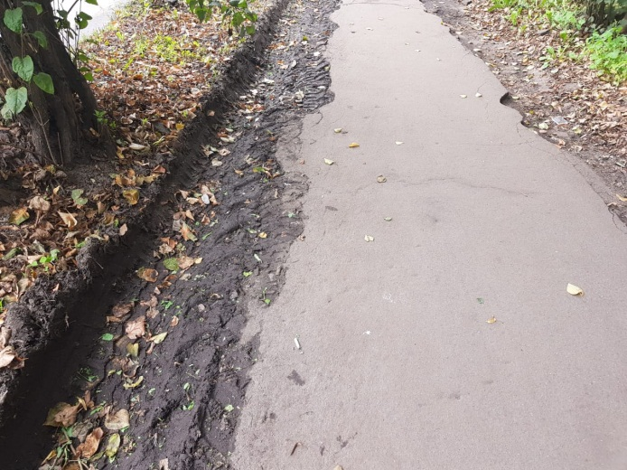

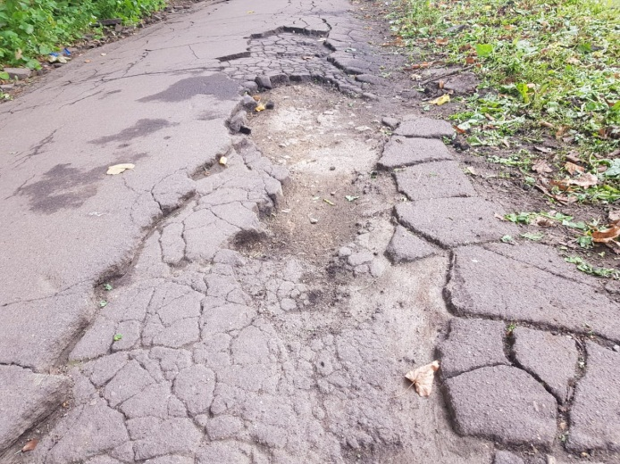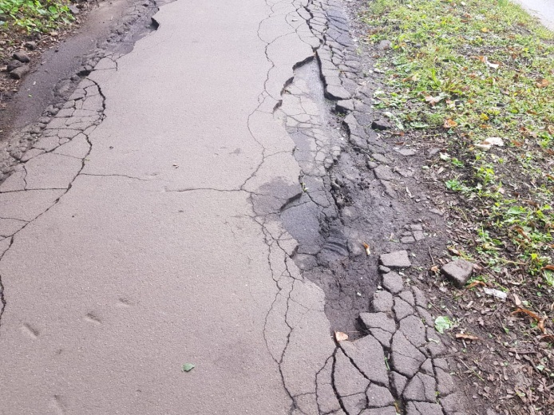
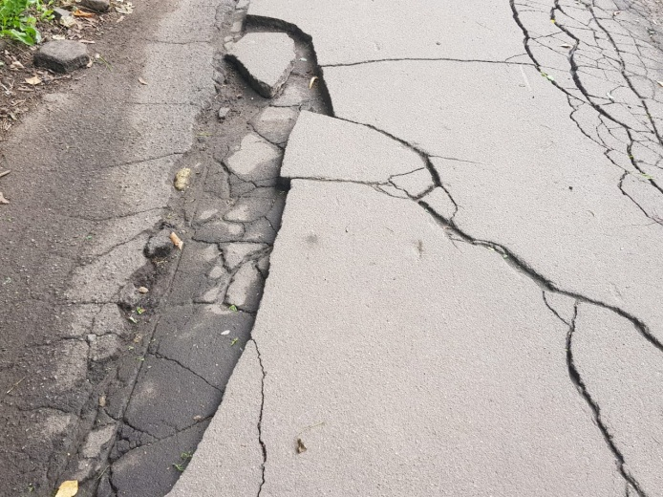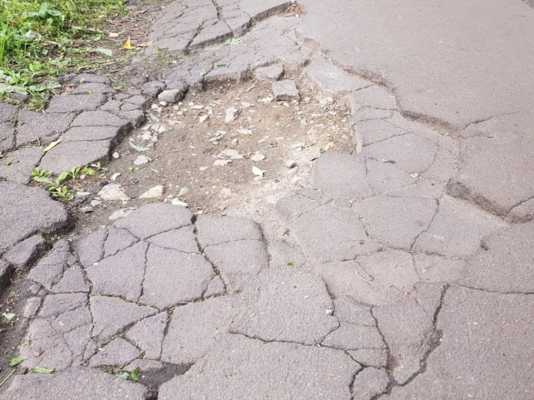

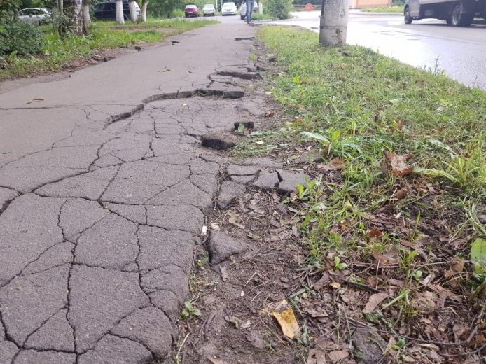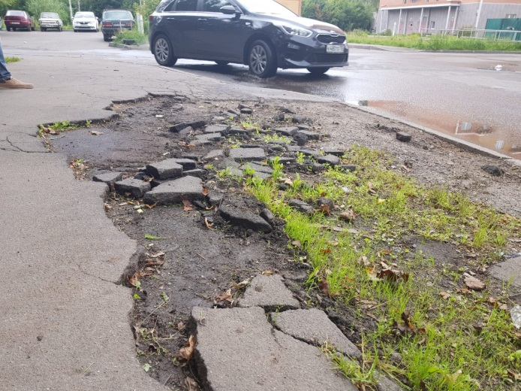

Прилыпек0хз5ел 9 –и

